 | Министерство науки и высшего образования Российской Федерации  Федеральное государственное автономное образовательное учреждение  высшего образования  «Московский государственный технический университет  имени Н.Э. Баумана  (национальный исследовательский университет)»  (МГТУ им. Н.Э. Баумана)

ФАКУЛЬТЕТ________________РАДИОТЕХНИЧЕСКИЙ________________________________

КАФЕДРА _____СИСТЕМЫ ОБРАБОТКИ ИНФОРМАЦИИ И УПРАВЛЕНИЯ_______________

Отчет по рубежному контролю
по дисциплине
Технологии машинного обучения

Студент __РТ5-61Б_______ _________________ __И.В. Прокофьев______
(Группа) (Подпись, дата) (И.О.Фамилия)

Проверил к.т.н., доц. _________________ _____Ю.Е. Гапанюк______
(Подпись, дата) (И.О.Фамилия)

2026 г.
Вариант: 13
Задание
Для заданного набора данных проведите обработку пропусков в данных для одного категориального и одного количественного признака. Для пары произвольных колонок данных построить график «Jointplot».

Датасет Admission_Predict.csv содержит информацию о факторах, влияющих на поступление в магистратуру. Целевая переменная — вероятность поступления (Chance of Admit).
Признаки:
- Serial No. — порядковый номер (не используется для моделирования)
- GRE Score — балл GRE (от 260 до 340)
- TOEFL Score — балл TOEFL (от 0 до 120)
- University Rating — рейтинг университета (от 1 до 5)
- SOP — сила мотивационного письма (от 1 до 5)
- LOR — сила рекомендательных писем (от 1 до 5)
- CGPA — средний балл (от 0 до 10)
- Research — наличие исследовательского опыта (0 или 1)
- Chance of Admit — вероятность поступления (от 0 до 1)

Импорт библиотек:
import pandas as pd
import numpy as np
import matplotlib.pyplot as plt
import seaborn as sns

# Для воспроизводимости
np.random.seed(42)

Загрузка данных:
df = pd.read_csv('Admission_Predict.csv')
print("Первые 5 строк:")
display(df.head())
print("\nИнформация о пропусках:")
print(df.isnull().sum())

Первые 5 строк (рисунок 1).
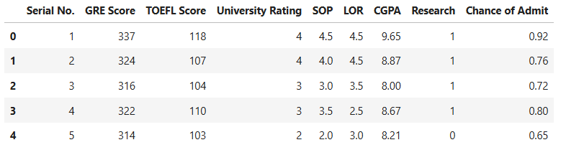
Рисунок 1 – Первые 5 строк набора данных
Информация о пропусках:
Информация о пропусках:
Serial No. 0
GRE Score 0
TOEFL Score 0
University Rating 0
SOP 0
LOR 0
CGPA 0
Research 0
Chance of Admit 0
dtype: int64

Набор данных не содержит пропусков.
Cоздание категориального признака на основе University Rating.
# Разбиваем рейтинг на три категории: Low (1-2), Medium (3), High (4-5)
df['Rating Category'] = pd.cut(df['University Rating'],
bins=[0, 2, 3, 5],
labels=['Low', 'Medium', 'High'])

# Проверим распределение
print(df['Rating Category'].value_counts())

Rating Category
High 134
Low 133
Medium 133
Name: count, dtype: int64

Создадим пропуски:
# Для количественного признака (GRE Score) заменяем 5% случайных значений на NaN
n_missing = int(len(df) * 0.05)
missing_gre_idx = np.random.choice(df.index, size=n_missing, replace=False)
df.loc[missing_gre_idx, 'GRE Score'] = np.nan

# Для категориального признака (Rating Category) заменяем 5% случайных значений на NaN
missing_cat_idx = np.random.choice(df.index, size=n_missing, replace=False)
df.loc[missing_cat_idx, 'Rating Category'] = np.nan

print("Пропуски после внесения:")
print(df[['GRE Score', 'Rating Category']].isnull().sum())

Пропуски после внесения:
GRE Score 20
Rating Category 20
dtype: int64

Обработка пропусков.
# Количественный признак: заполнение медианой
gre_median = df['GRE Score'].median()
df['GRE Score'] = df['GRE Score'].fillna(gre_median)
print(f"GRE Score заполнен медианой: {gre_median}")

# Категориальный признак: заполнение модой (наиболее частой категорией)
cat_mode = df['Rating Category'].mode()[0]
df['Rating Category'] = df['Rating Category'].fillna(cat_mode)
print(f"Rating Category заполнен модой: {cat_mode}")

# Проверка, что пропусков больше нет
print("\nПропуски после обработки:")
print(df[['GRE Score', 'Rating Category']].isnull().sum())

GRE Score заполнен медианой: 317.0
Rating Category заполнен модой: Medium

Пропуски после обработки:
GRE Score 0
Rating Category 0
dtype: int64

Способы обработки пропусков:
- Для количественного признака (GRE Score) использована медиана, так как она устойчива к выбросам и не искажает распределение.
- Для категориального признака (Rating Category) использована мода (наиболее частое значение), что является стандартным подходом для номинальных признаков.
Признаки для дальнейшего построения моделей:
- Все числовые признаки (GRE Score, TOEFL Score, University Rating, SOP, LOR, CGPA, Research), кроме Serial No. (идентификатор).
- Категориальный признак Rating Category можно использовать после кодирования (например, one-hot encoding), но он дублирует информацию University Rating. Поэтому в модель лучше включить либо University Rating (как порядковый), либо Rating Category (как номинальный), либо оба, если есть основания считать, что нелинейное преобразование улучшит качество. В данном случае оставим исходные числовые признаки, так как они уже содержат всю информацию.
- Целевая переменная: Chance of Admit.
jointplot для колонок GRE и CGPA.
# Построим совместное распределение GRE Score и CGPA
sns.jointplot(data=df, x='GRE Score', y='CGPA', kind='reg', height=8)
plt.suptitle('Jointplot: GRE Score vs CGPA', y=1.02)
plt.show()

Получившаяся визуализация (рисунок 2).
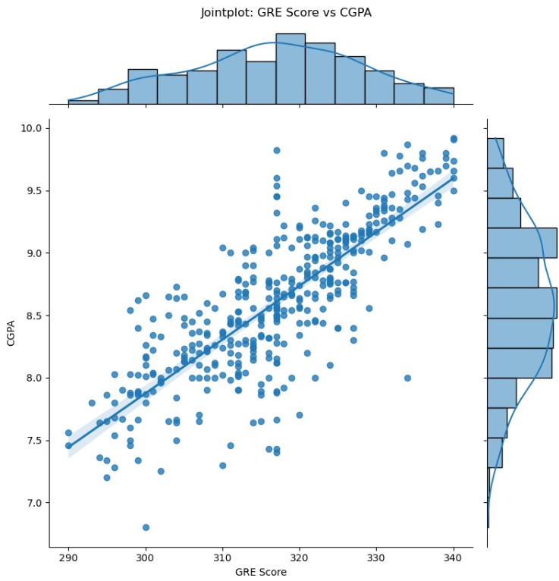
Рисунок 2 – jointplot для GRE и CGPA

